**VPC(Virtual Private Cloud)는 퍼블릭 클라우드 환경에서 사용할 수 있는 고객 전용 사설 네트워크입니다.**

**다른 네트워크와 논리적으로 분리되어 있어 IT 인프라를 안전하게 구축하고 간편하게 관리할 수 있습니다.**

**또한 기존의 데이터 센터 네트워크와 유사하게 구현할 수 있습니다.**

**VPC(Virtual Private Cloud)가 제공하는 다양한 기능**

**VPC(Virtual Private Cloud)가 제공하는 다양한 기능에 대한 설명은 다음과 같습니다.**

**전용 네트워크 사용: 다른 네트워크와 상호 간섭이 발생할 염려 없이 논리적으로 완전히 분리된 네트워크를 사용할 수 있습니다.**

**다양한 네트워크 토폴로지: VPC 내부에 Public Subnet 또는 Private Subnet을 생성하여 고객 맞춤형 네트워크 환경을 조성할 수 있습니다.**

**Subnet을 생성한 후 서버, 데이터베이스와 같은 리소스를 안에 배치합니다.**

**강력한 보안: ACG(Access Control Group)와 Network ACL(Network Access Control List)을 통해 네트워크의 접근을 제어합니다.**

**ACG는 서버 단계의 접근을 제어하며, Network ACL은 Subnet 단계의 접근을 제어합니다.Services - VPC**

**Service - VPC -VPC Management**

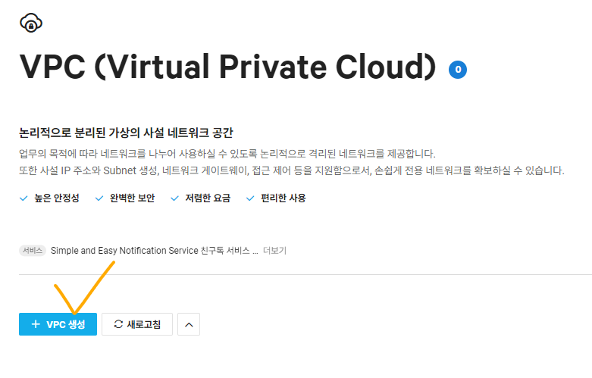

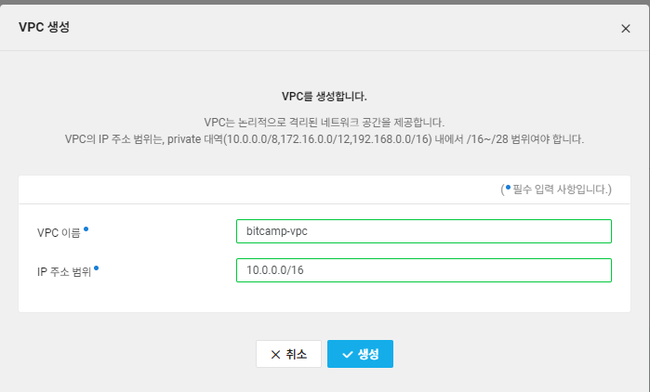



**생성중이 운영중으로 빠뀔때까지 기다린다(기다리다가 리프레시하면 바껴있음)**

**Service - VPC -Subnet Management**

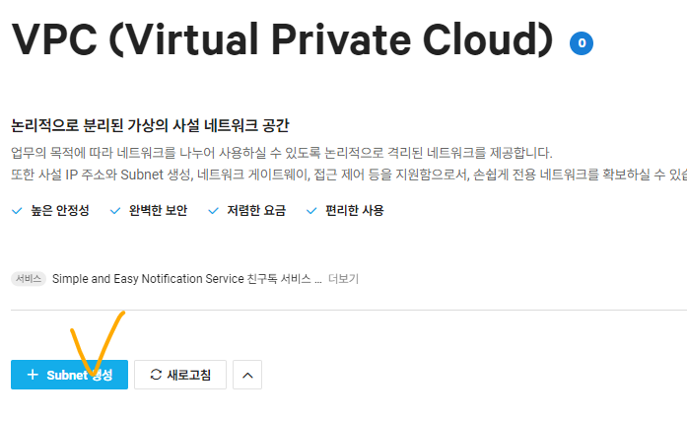

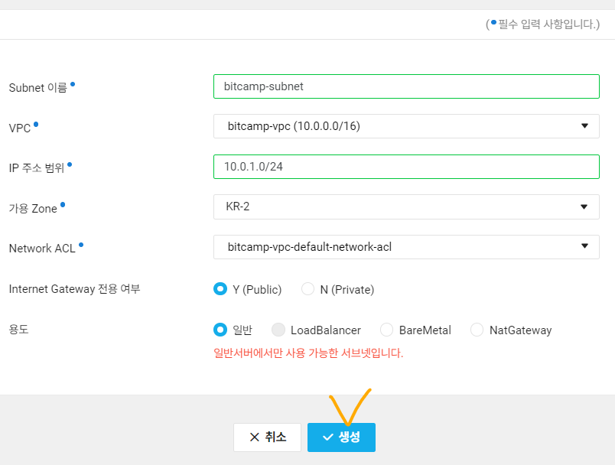

**Server - ACG -ACG 설정**

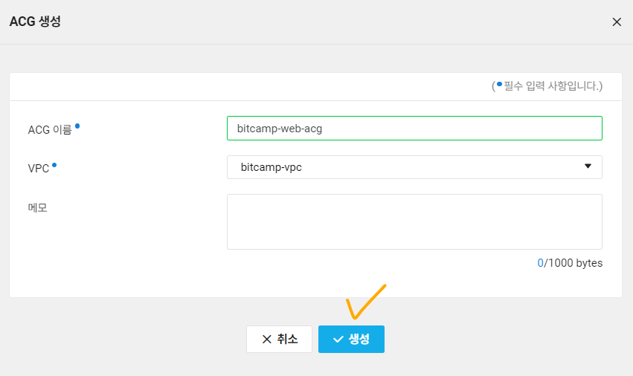

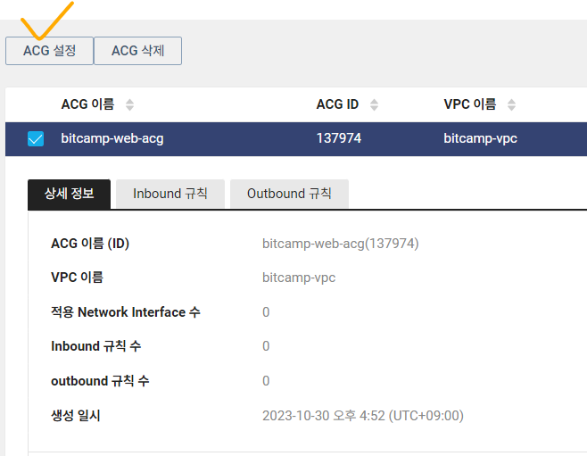

**inbound 설정**

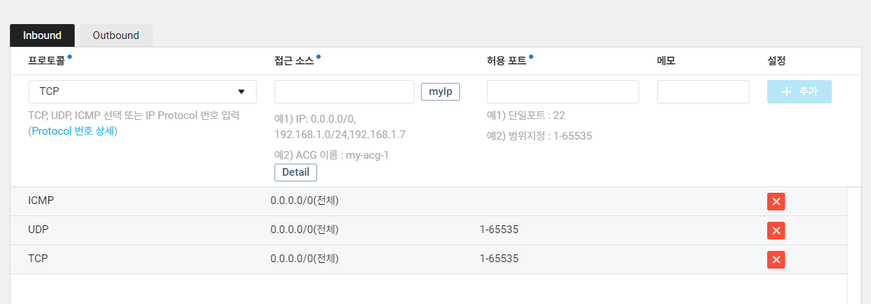

**outbound 설정**

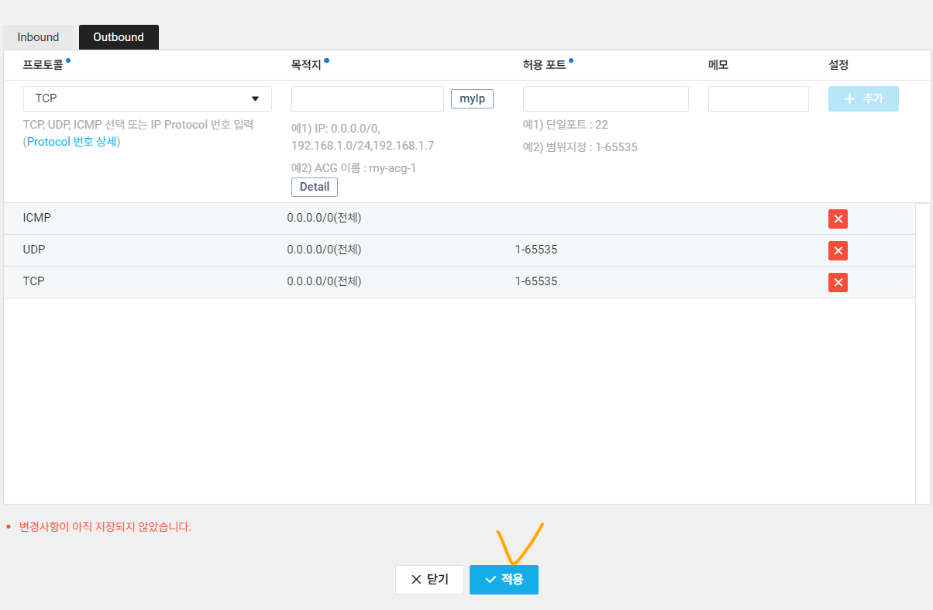

**VPC- Network ACL - ACL Rule**

**: 웹으로 들어오는 방화벽 설정**

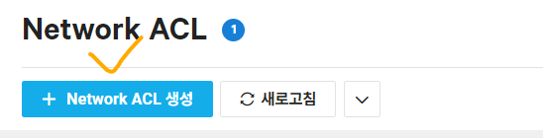

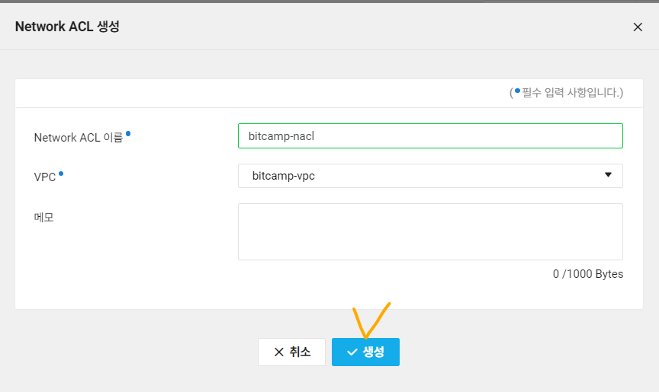

* **일단 만들어만 놓고 나중에 설정**

**Service - Server : 리눅스 서버 생성**



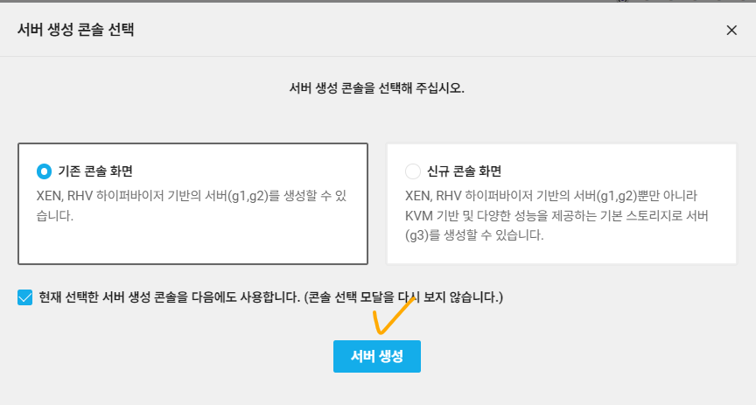

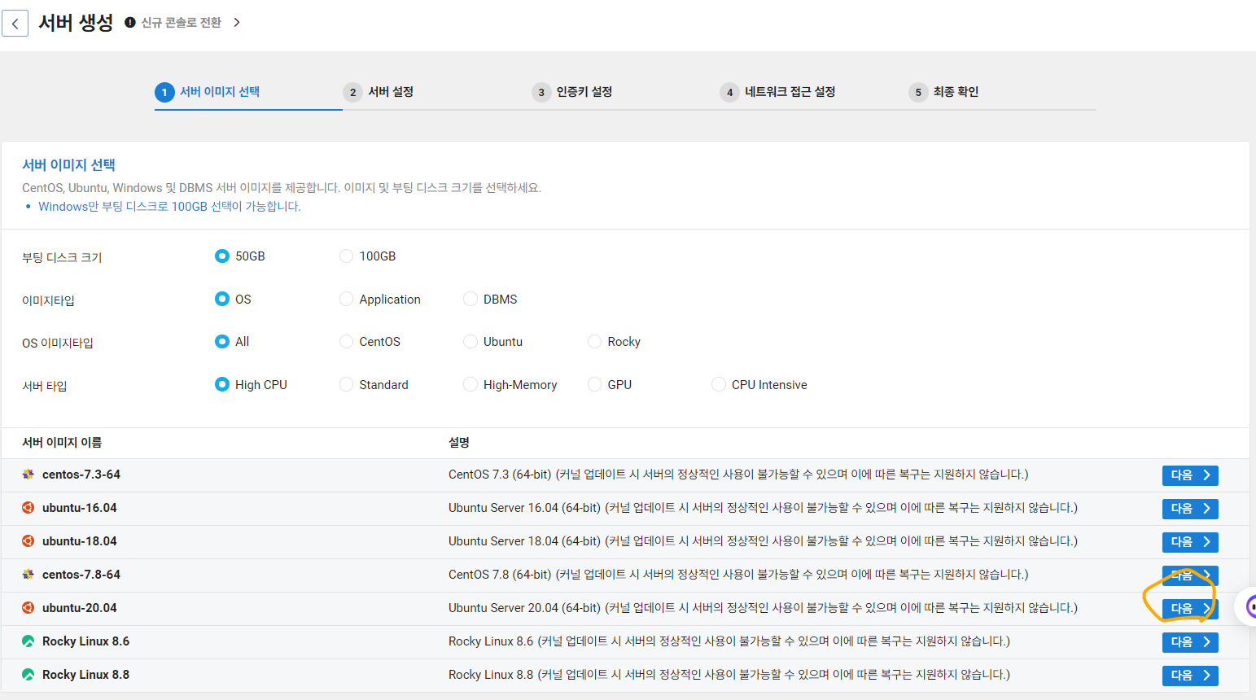

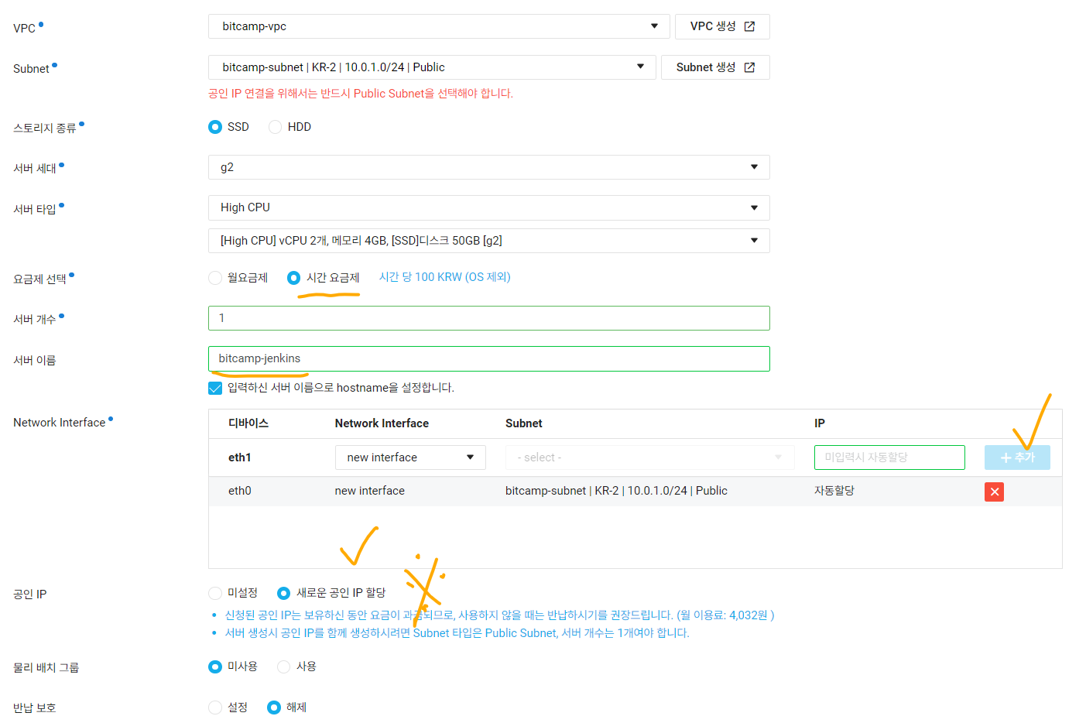

**Network Interface 의 ip를 10.0.1.101 로 쓰고 추가(자동설정해도 되는데 혹시 서버생성시 ip 오류 발생하면 이렇게 수정해보세요)**

**다음**

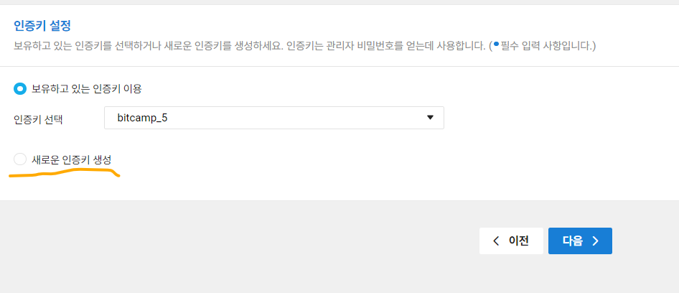

**여기서 생성되는 인증파일은 잘 보관해둬야한다**

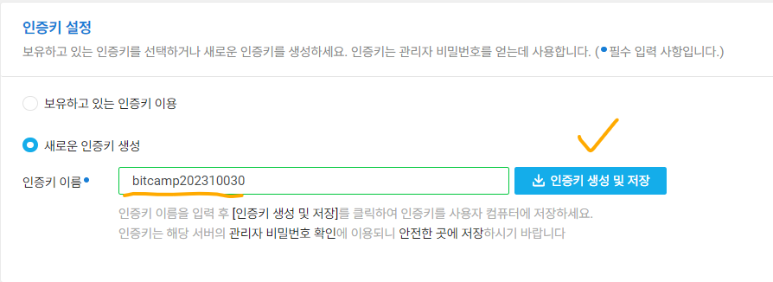

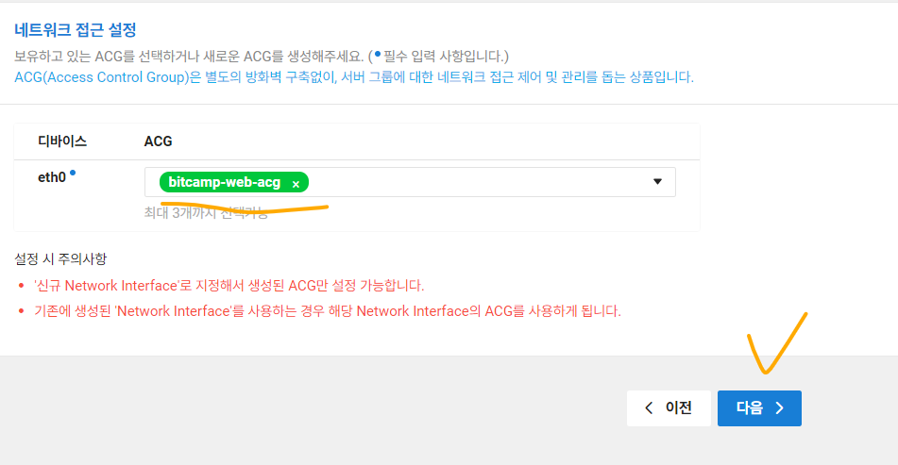

**모든 내용 확인후 [서버생성]**

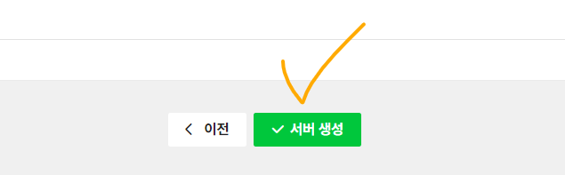

**리눅스 서버 접속**

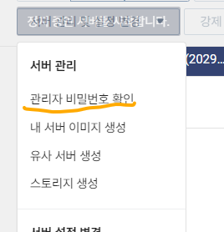

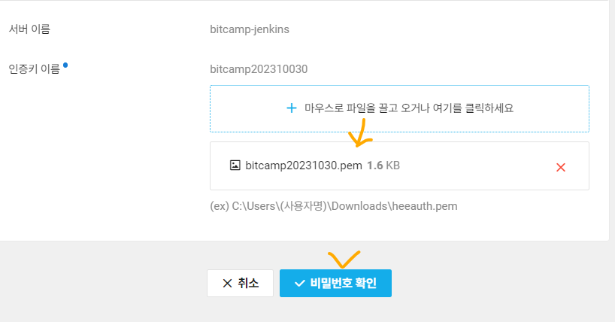

**비밀번호 복사후 메모장에 넣어두기**

**공인 ip 도 복사**



**cmd 창 열고**

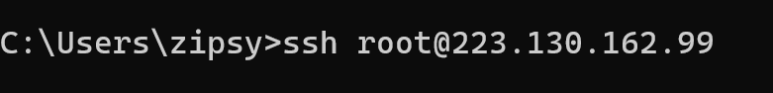

**아까 복사해둔 비번 복붙(또는 입력)후 접속 성공시키기**

**리눅스 서버 비번 bitcamp 로 변경하기**

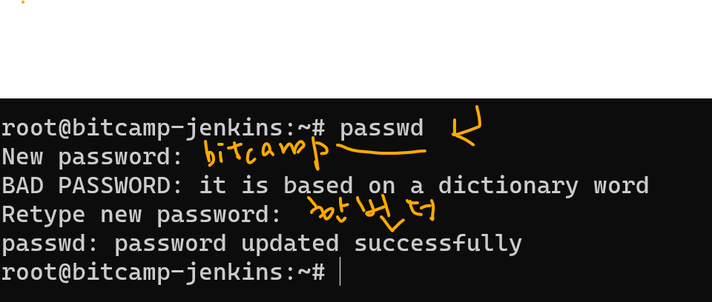

**Mysql 생성**

**Service -Database - Cloud DB for Mysql**

**DBServer 선택후**

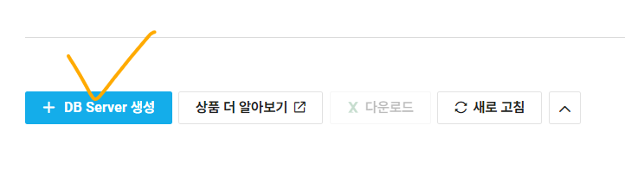

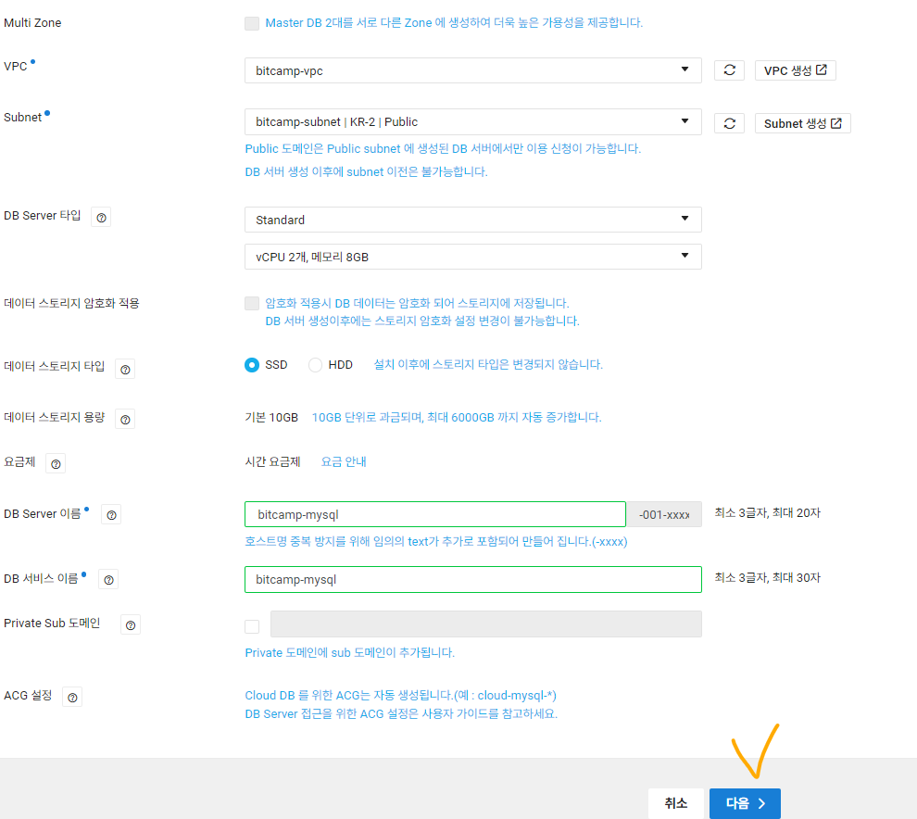

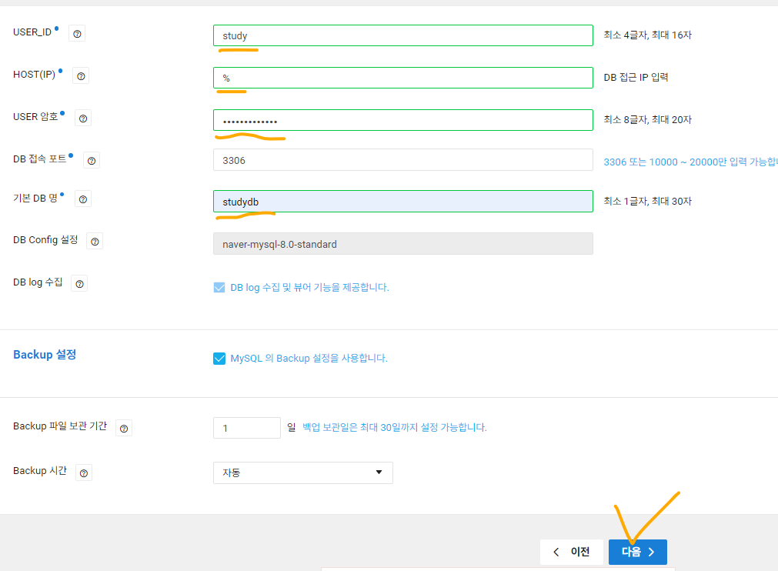

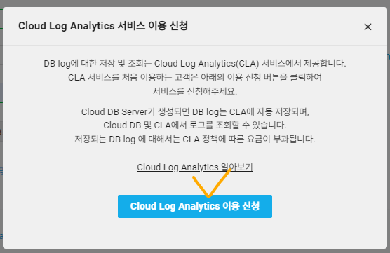

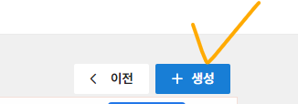

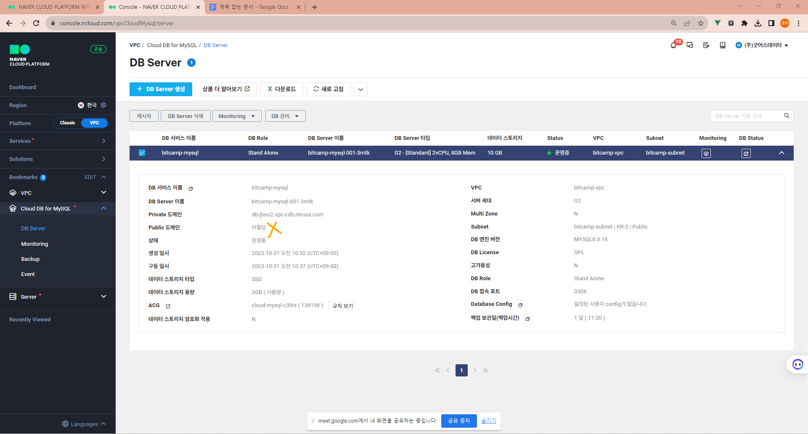

**public domain 이 비어있다**

**외부에서 접속하려면 public domain 이 있어야 한다**

**public domain 을 발급받는 방법**

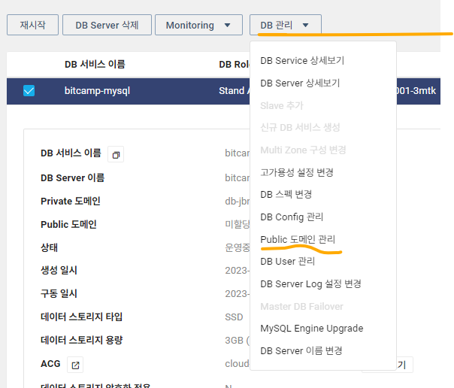

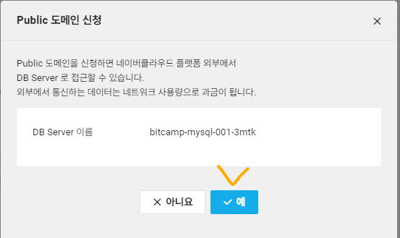

**클라우드의 리눅스 서버에서 Mysql 을 접속하려고 할경우**

**Mysql-client 가 설치되어있어야 한다**

**그전에 apt-get update 로 설치전 항상 먼저 update 를 해준다**



**그리고나서**

**apt-get install mysql-client**

**y**

**엔터 치면 뭔가가 나온다**

**접속**

**mysql -h 호스트주소(public 도메인) -u study -p**

**접속이 안될경우 ACG 설정을 한다**

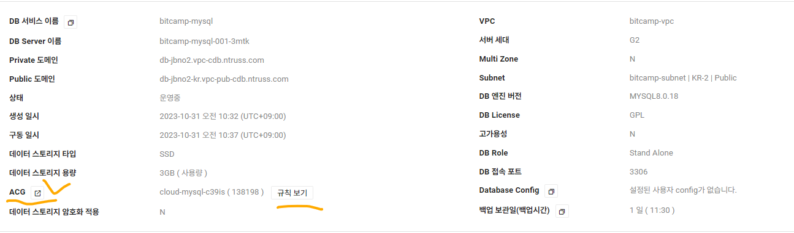

**ACG 설정후 어제처럼 inbound,outbound 추가하기**

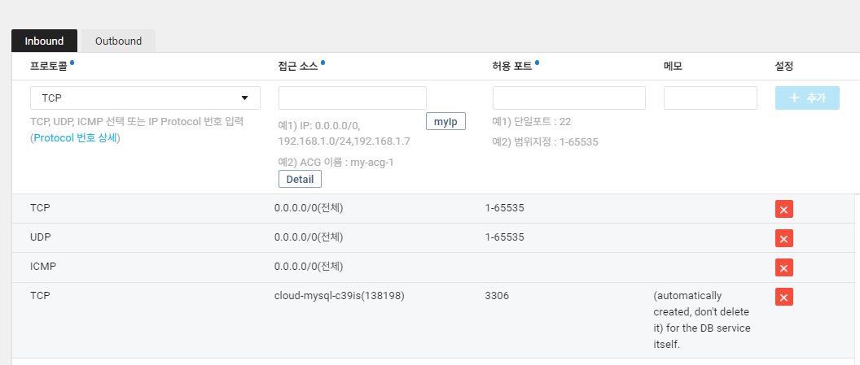

**로칼 cmd 에서 접속시**

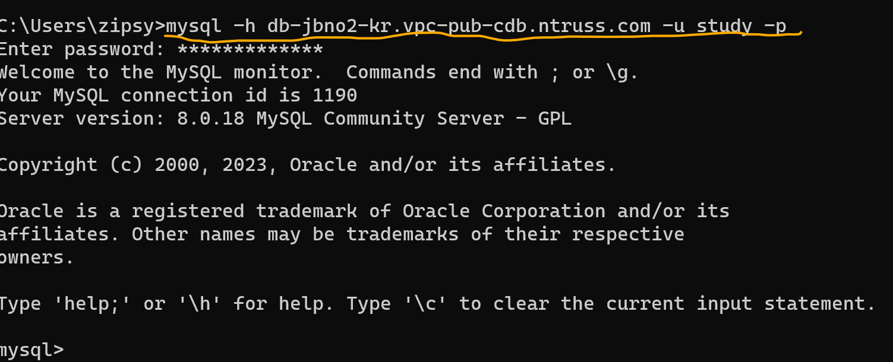

**원격 리눅스에서 접속시(네이버 클라우드의 서버)**

**강사 db 접속시(각자 자기 도메인으로 할것)**

**mysql -h db-jbno2-kr.vpc-pub-cdb.ntruss.com -u study -p**

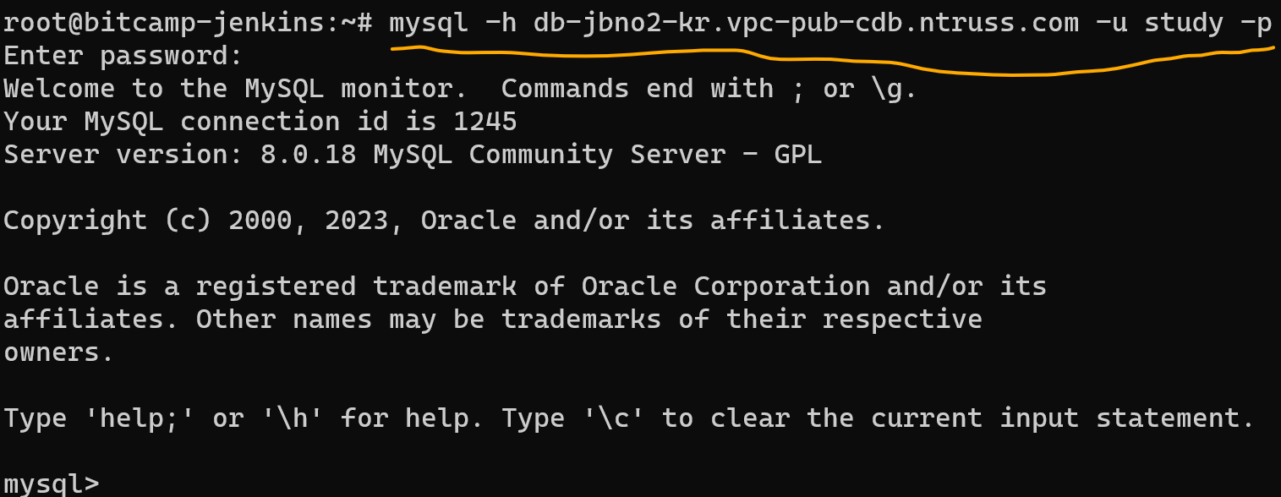

**로칼의 Mysql 의 bit701 데이타베이스의 모든 sql 저장(백업)**

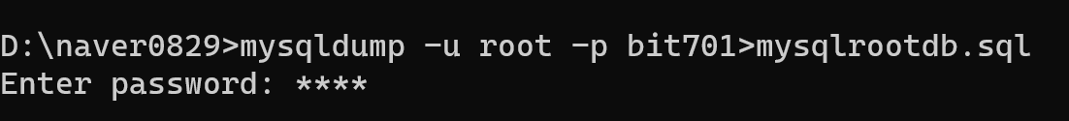

**다운받은 sql 백업하기**

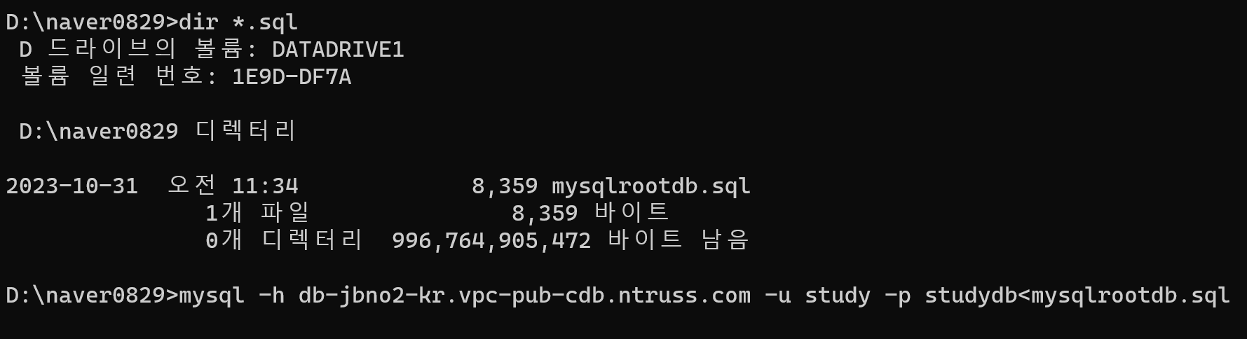

**다시 접속해서 확인하기**



**접속후 잘 백업되어있는지 확인하기**

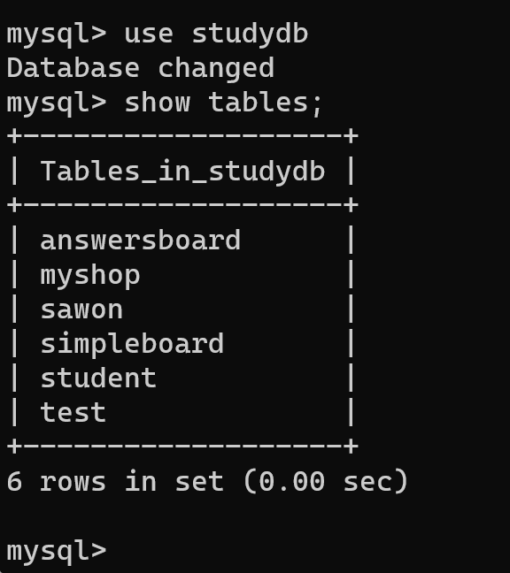

**워크벤치에 원격 mysql 연결하기**

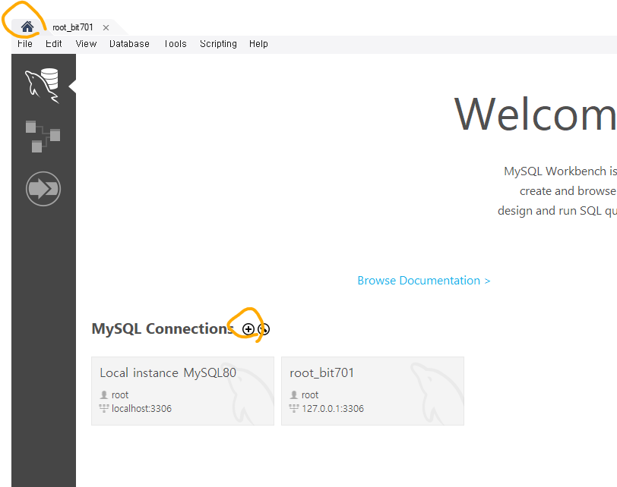

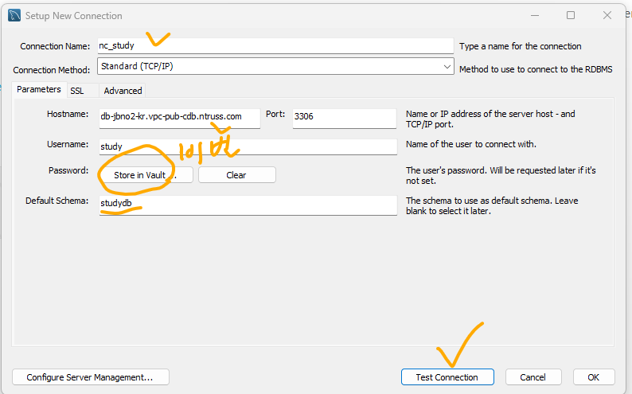

**확인**

